

Министерство образования и науки Республики Бурятия

Управление образования МО «Хоринский район»

МБОУ «Хоринская средняя общеобразовательная школа № 2»

671410, Республика Бурятия, Хоринский район, с. Хоринск, Ул. Октябрьская 64 тел 22-8-15

**Справка**

**по реализации мероприятий проекта 500 + по направлению «Недостаточная предметная и методическая компетентность педагогических работников»**

**Совершенствование педагогических технологий и внедрение современных технологий обучения.**

Школьный конкурс «Фестиваль открытых уроков».

Лучшим средством достижения высоких результатов педагогиче­ской деятельности      является взаимообмен профессиональным опы­том, взаимообучение. Одной из форм взаимообучения является от­крытый урок (учебное занятие).

В соответствии с Программой антирисковых мер по направлению «Недостаточная предметная и методическая компетентность педагогических работников» с 29.04.2021 г. по 19.05.2021 г. был проведен школьный конкурс «Фестиваль открытых уроков».

Цель конкурса: популяризация инновационных методов организации образовательного процесса, совершенствование педагогического мастерства учителей

Задачи:

-внедрение и распространение современных инновациолнных образовательных технологий в практику учебно-воспитательного процесса;

- реализация творческого потенциала преподавателей, повышение их педагогического мастерства, стимулирование к разработке новых эффективных методик преподавания;

- поддержка творчески работающих преподавателей и подъем престижа учительской профессии;

- повышение качества образования.

Было разработано «Положение о школьном конкурсе «Фестиваль открытых уроков», разработаны критерии оценивания уроков, выбрани утвержден состав жюри. В конкурсе приняли участие 10 педагогов от каждого предметного методического объединения. Открытые уроки показали Краснопеева Ю.В. – 2 «в» класс, урок русского языка, Баторова Д.Б. – 2 «а» класс, урок бурятского языка, Мархаева Э.Д. 10 кл, урок английского языка, Цыренжапова С.Н. – 5 «а» кл, урок математики, Сутурина В.С., 7 «б» кл, урок физики, Доржиева В.Д. - 4 «в» кл, урок окружающего мира, Доржиева Н.М. – 6 «б» кл, урок русского языка, Курбатова А.Н. – 6 «б» кл, урок изобразительного искусства, Жибарев А.Н. – 11 кл, урок физкультуры, Копылова О.М. – 6 «в» кл, урок музыки.

Члены жюри высоко оценили каждый урок. Все уроки прошли на достаточно высоком уровне.

В результате анализа проведённых мероприятий можно сделать вывод, что у учителей сложился индивидуальный стиль профессиональной деятельности, прослеживается предпочтение определённым современным педагогическим технологиям: обучению в сотрудничестве, разноуровневому и проблемному обучению, технология исследования (опыты на уроке физики), использование Интернет – ресурсов (тестовые задания в режиме онлайн на уроке математики), проектные технологии (лэпбук на уроке окружающего мира в 4 в кл) и игровым технологиям.

Учителя на уроках продумывают цели урока как результат ученика; организуют работу по мотивации обучающихся, создают условия для формирования компетентности ребёнка. Достаточно времени педагоги уделяют формированию общеучебных навыков, организации труда учащихся, учат детей давать оценку собственной деятельности и деятельности товарищей, приучают к самопроверке, взаимопроверке. Можно отметить высокую степень речевой активности учащихся на уроке английского языка в 10 классе. Это связано с тем, что учитель грамотно, своевременно меняет формы работы (самостоятельные, индивидуальные, парные, групповые, дифференцированные). Учителя начальных классов применяют игровые и занимательные упражнения: загадки, ребусы, кроссворды, на уроках достаточно иллюстративного материала (использование ИКТ). Все учителя продумывают каждый этап урока, дифференцируют домашние задания, интересно организуют начало урока и итог, рефлексию.

       Фестиваль еще раз доказал, что такие открытые уроки нужны как детям, так и учителям. Они вносят свежую струю в учебную жизнь школьного коллектива. Таким образом, «Фестиваль открытых уроков» вызвал положительный отклик учителей и детей, способствовал профессиональному росту педагогов.

Результаты школьного конкурса «Фестиваль открытых уроков»:

1 место – Мархаева Эржена Дугаровна, учитель английского языка.

2 место – Цыренжапова Саяна Намжиловна, учитель математики.

2 место – Краснопеева Юлия Владимировна, учитель начальных классов.

3 место – Сутурина Вера Степановна, учитель физики.

3 место – Жибарев Александр Николаевич, учитель физической культуры.

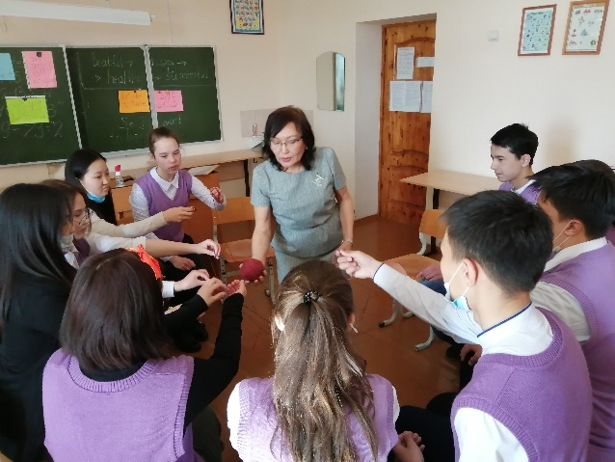 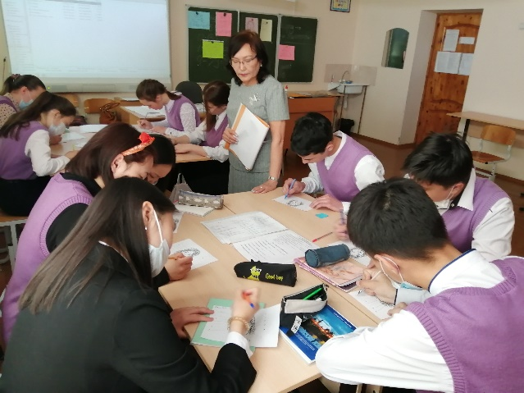

Мархаева Эржена Дугаровна – урок английского языка.

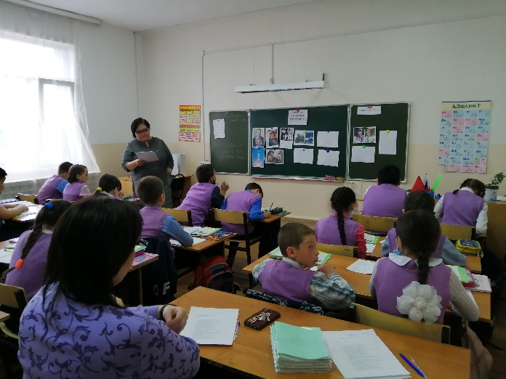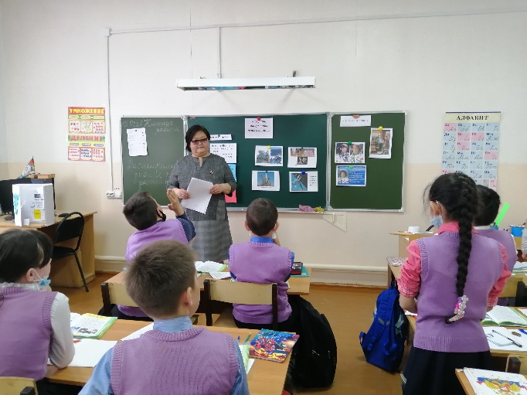

Дамбаева Валентина Дамбаевна – урок окружающего мира.

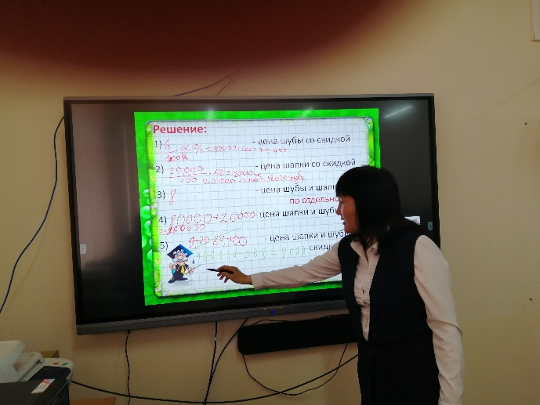 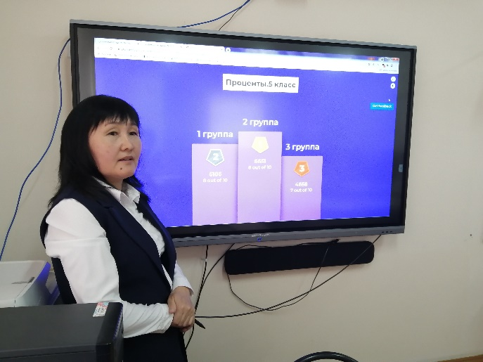

Цыренжапова Саяна Намжиловна – урок математики.

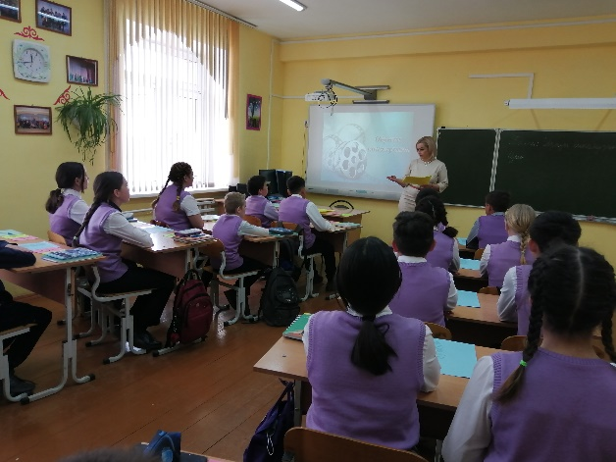 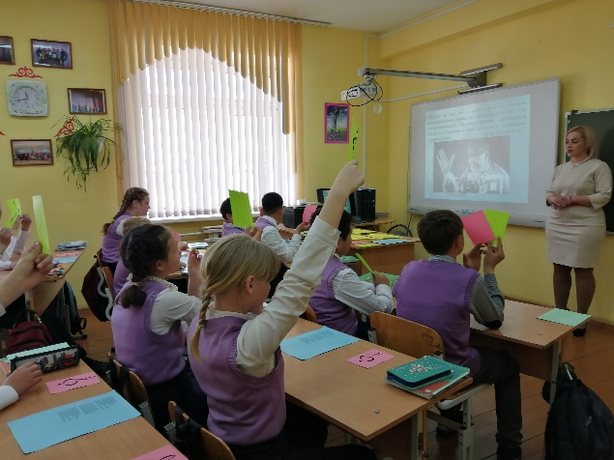

Копылова Оксана Михайловна – урок музыки.

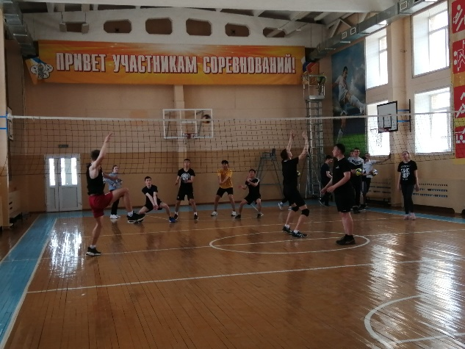 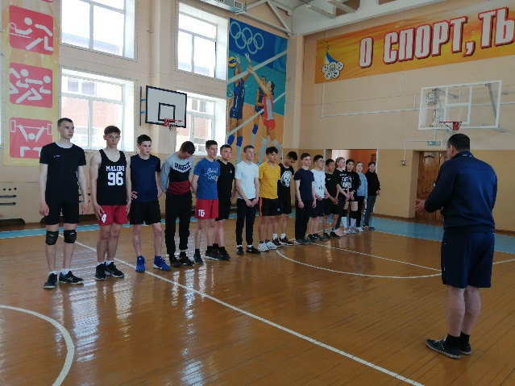

Жибарев

Жибарев Александр Николаевич – урок физкультуры

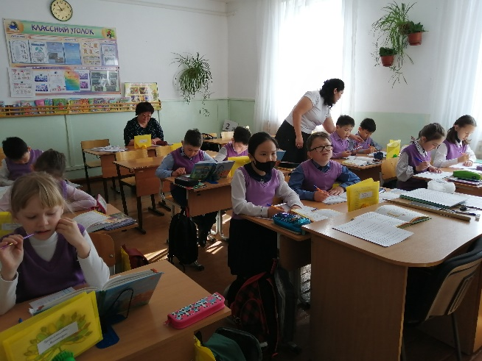 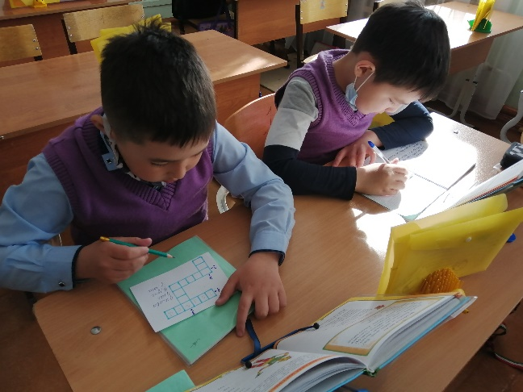

Баторова Дулма Баировна – урок бурятского языка.

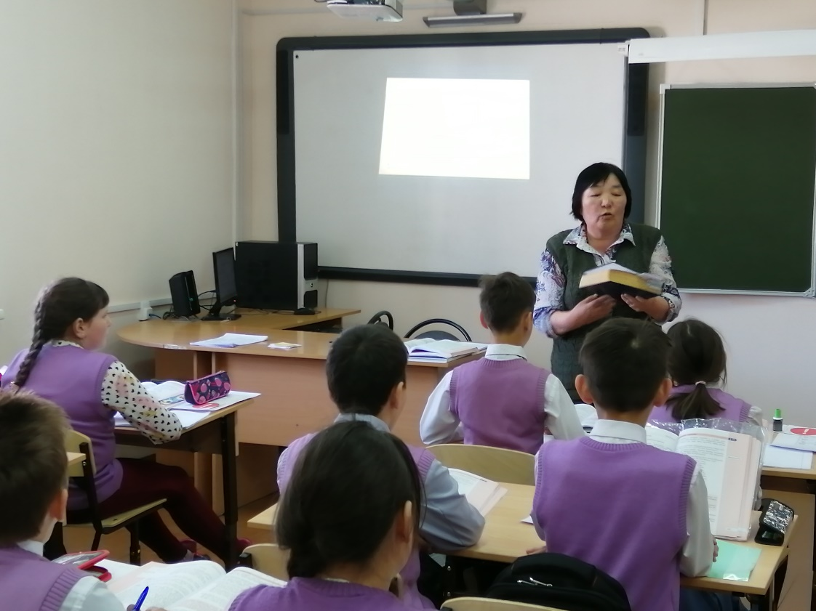

Доржиева Надежда Михайловна – урок русского языка.

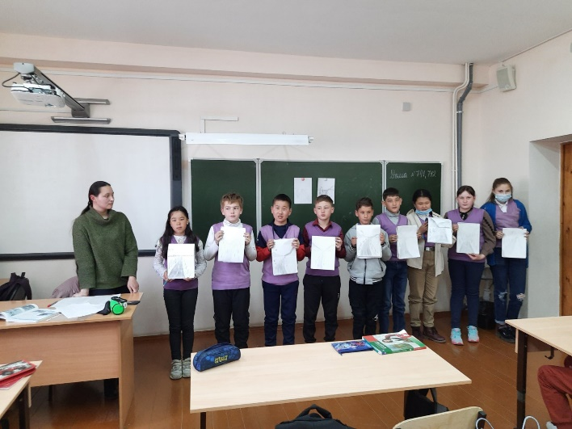 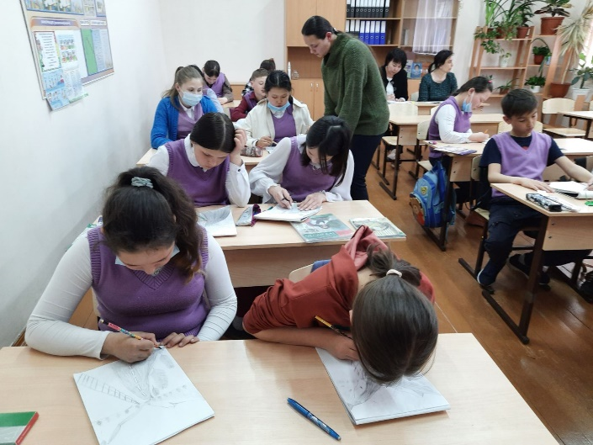

Курбатова Алина Николаевна – урок изобразительного искусства.

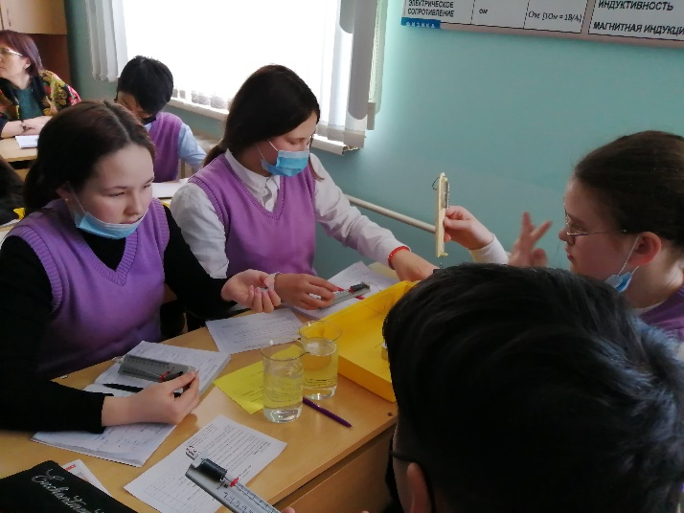 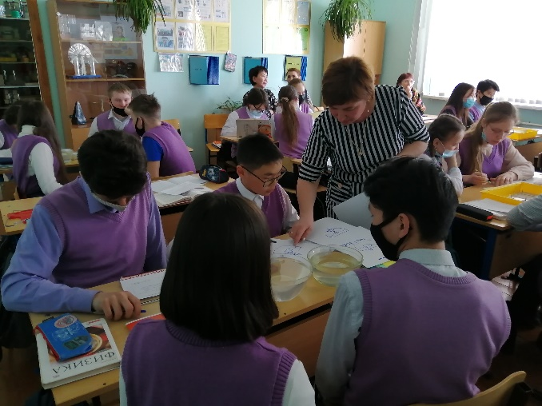

Сутурина В. С. – урок физики.

Заместитель директора по НМР Лубсанова Д.Д.